Приложение 3

ПЕРЕЧЕНЬ ЗАДАНИЙ
к третьему разделу программы (единоборства) областного финала Спартакиады трудящихся (МУЖЧИНЫ)

Здание 1. БОРЬБА НА БРЕВНЕ С ПОМОЩЬЮ РУК.

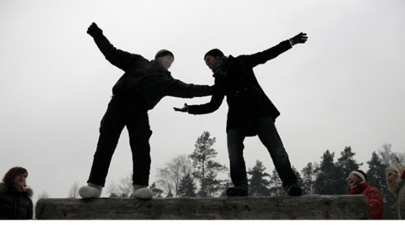
Оборудование: бревно гимнастическое или обыкновенное (диаметром не менее 0,30 м.), или гимнастическая скамья; стол и стулья для судей; свисток, протокол, ручка, карандаш, маркеры.
Организация (расположение): на ровной площадке (покрытие любое) располагается бревно (гимнастическое или непосредственно любое бревно диаметром не менее 0,3 м. и длиной не менее 3 м.). Бревно располагается на полу (земле и др.), высота
Рис 1. не более 0,5 м. Вокруг места проведения данного единоборства разме-
чается площадка (желательно выделить ее границы флажками, фишка-
ми и др.) на расстоянии 2,5 м. от бревна. Такая разметка выполняет функцию техники безопасности при проведении состязания-единоборства. Зрители располагаются за пределами обозначенной площадки.
Процедура выполнения: необходимо вывести соперника из равновесия только руками, столкнув его с бревна. Данное единоборство выполняется до двух побед одного из соперников. При потере равновесия обоими участниками выигрывает тот, кто остается на бревне или последним касается поверхности ногой, ногами и т.д.
Общие указания и замечания: участникам запрещается касание руками лица соперника, а также туловищем, ногами и другими частями тела друг друга.
Оценка результата: победителем становится тот, кто одерживает две победы и выходит в следующий круг поединков (принцип Олимпийского состязания).

Здание 2. «ПЕРЕТЯГИВАНИЕ КАНАТА (личное первенство).
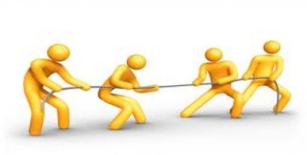
Оборудование: измерительная лента, гимнастический мат цветной скотч, канат, стол, два стула, ручка, карандаш, протокол, свисток.
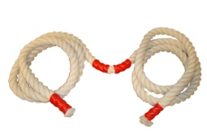
Процедура выполнения: Проводится по правилам перетягивания «большого каната» в командном первенстве.
Варианты: тоже, но из исходного положения спиной друг к другу.
Оценка результата: Осуществляется по правилам перетягивания «большого каната» с выбыванием.

Рис 2.

Задание 3. «ВЫТАЛКИВАНИЕ ИЗ КРУГА».

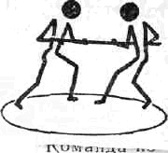
Оборудование: бревно длиной 3 метра и диаметром не более 20см, разделенное пополам линией шириной 0,05 м, секундомер, цветной скотч для разметки или др., стол и два стула, ручка, карандаш, протокол, свисток.

Организация (расположение): на ровной площадке (покрытие любое) чертится круг радиусом 3 м, ширина разметки 0,05 м
Рис.3. Круг двумя прямыми линиями делится на четыре равных сектора.
Вокруг места проведения данного единоборства размечается площадка (желательно выделить ее границы флажками, фишками и др.) на расстоянии 1,5 м от внешнего края круга. Такая разметка выполняет функцию техники безопасности при проведении состязания-единоборства. Зрители располагаются за пределами обозначенной площадки.
Процедура выполнения: в центре круга располагаются два участника. Оба произвольно держаться за бревно хватом сверху. Необходимо вытолкнуть соперника за пределы круга. Выигрывает тот, кто останется в круге. Любое касание разметки засчитывается как поражение. Данное единоборство выполняется до двух побед одного из участников.
Общие указания и замечания: участникам запрещается после принятия исходного положения отрывать одну или обе руки от бревна. Ошибка засчитывается как поражение.
Оценка результата: победителем становится тот, кто одерживает две победы и выходит в следующий круг поединков (принцип Олимпийского состязания).

ПЕРЕЧЕНЬ ЗАДАНИЙ
к третьему разделу программы (единоборства) областного финала Спартакиады трудящихся (ЖЕНЩИНЫ)

Задание 1. СБИВАНИЕ КЕГЛЕЙ.
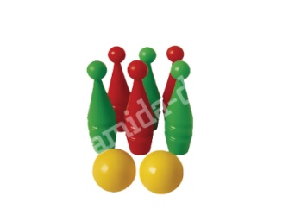
Оборудование. Пять кеглей, десять теннисных мячей.
Процедура выполнения. Соперницы располагаются друг на против друга, на расстоянии 10 м от линии, где располагаются на одной линии 5 кеглей, расстояние между ними 10 см. Перед кеглями расположен квадрат 40х40 см. Необходимо выполнить сбивание кеглей 5-ю теннисными
мячами.
Рис 1. Оценка результата. Оценивается количество попаданий. Кегля
считается сбитой, если она была сбита после попадания в площадь квадрата, либо после точного попадания в нее. Броски производятся поочередно.

Задание 2. ЗАДАНИЕ-ТЕСТ «ДАРТС».

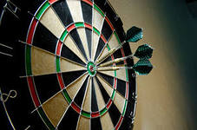
Оборудование. Мишень и дротики дартса, стойка для дартса.
Процедура выполнения. Участнику предоставляется пять попыток, которые он выполняет по правилам игры «Дартс».
Оценка результата – оценивается наибольшая набранная сумма очков.

Рис 2.

